МЕТОДИЧЕСКИЕ УКАЗАНИЯ ПО РАБОТЕ С ПРОЕКТОМ
«Весенняя капель»

Автор проекта: Куксина Светлана Сергеевна МДОБУ № 9 «детский сад «Радужка» г. Волхов

Руководитель: Екатерина Владимировна Московская.
Возрастная группа: старшая группа.
Цели проекта: Обобщение знаний по лексической теме «Весна. Признаки весны. Перелетные птицы». Закрепление знаний детей о времени года весне, о сезонных изменениях, перелетных и зимующих птицах, сезонной одежде. Развитие бережного отношения к природе. Воспитание чувства заботы о птицах. Игры в проекте направлены на развитие у детей различных умений и навыков: ориентирования в пространстве, логического и ассоциативного мышления, комбинирования, поиска самостоятельных решений. Это даёт ребёнку возможность проявлять себя в разных видах детской деятельности.
Задачи:
Обучающие:
1.Формировать знания о сезонных изменениях, в живой и не живой природе с приходом весны.
2.Формировать умение сравнивать объекты живой и не живой природы по основным признакам.
Развивающие:
1.Развивать наблюдательность детей в процессе ознакомления их с явлениями природы в весенний период времени через выявление признаков объектов.
2. Развивать у детей логическое мышление через сравнение и обобщение объектов окружающего мира.
Воспитательные:
Воспитывать интерес к сезонным изменениям в природе.
- Реализуемые образовательные области:
- Познавательное развитие.
- Социально – коммуникативное развитие.
- Речевое развитие.
Проект носит обучающий и закрепляющий характер и рассчитан на работу с детьми старшей группы общеразвивающей направленности.
Данный проект создан с помощью программного обеспечения «Smart», для использования на подгрупповых занятиях по лексической теме «Весна. Признаки весны. Перелетные птицы», по формированию элементарных математических представлений, развитию речи и, как игровой материал в индивидуальной работе с ребенком. Проект состоит из 16 страниц. При работе с проектом у детей должны быть сформированы определённые знания по данной лексической теме.
Для удобства работы на всех страницах при нажатии на солнышко возврат в содержание.
Содержание проекта:
СТРАНИЦА №1. Титульный лист.
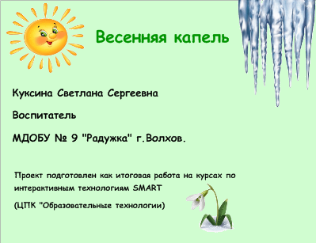
СТРАНИЦА №2. Содержание с гиперссылками на страницы с играми.
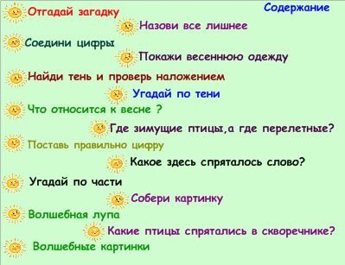

СТРАНИЦА №3. «Отгадай загадку ». Прочитать загадку.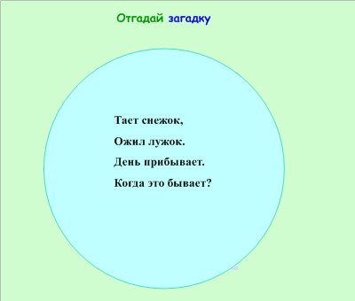

Если загадка отгадана правильно, появится картинка-ответ. Рассмотреть картинку. Обсудить изображенное на картинке время года, одежду, признаки весны и т.д.
СТРАНИЦА №4.
«Назови, что здесь лишнее». Предложить детям найти все предметные картинки, которые не относятся к времени года весна. Игра направлена на развитие зрительного внимания, а также на совершенствование лексико-грамматических категорий. При нажатии на правильно выбранный объект, изображение исчезает.
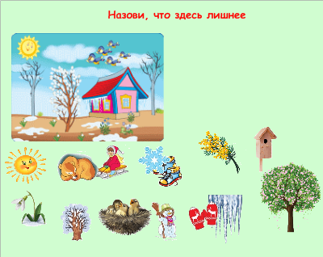

СТРАНИЦА №5. «Соедини цифры». Детям предлагается с помощью стилуса, соединить в порядке числовой последовательности между собой цифры от 1 до 10. Игра направлена на закрепление знаний порядкового счета в пределах 10, а также на развитие мелкой моторики и внимания.

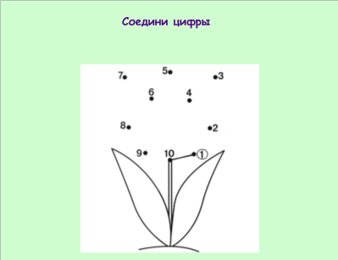

СТРАНИЦА №6. «Покажи весеннюю одежду».
Дети при помощи стилуса обводят предметы весенней одежды. Ребенок может проверить себя, насколько точно он справился с заданием. Для этого достаточно выдвинуть проверочную область, на которой указаны правильные варианты выполнения задания.
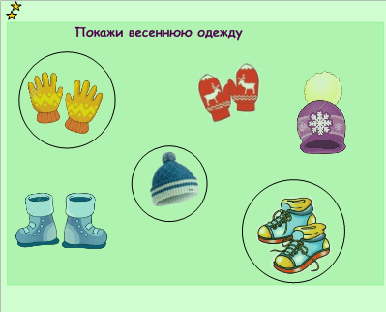
СТРАНИЦА №7. «Найди тень и проверь наложением».
Детям предлагается несколько изображений предметов и их тени. Необходимо способом наложения определить тень, которая подходит к изображению.
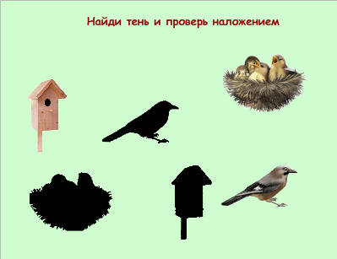
СТРАНИЦА №8. «Угадай по тени». Предлагается по тени определить, что изображено на слайде. При нажатии на объект появляется правильный ответ.
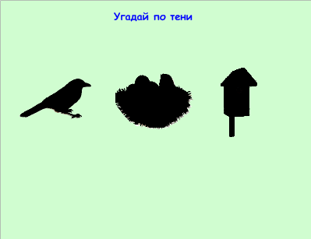
СТРАНИЦА №9. «Что относится к весне». Предложить детям найти все предметные картинки, которые относятся к времени года весна. Игра направлена на развитие зрительного внимания. Ребенок может проверить себя, насколько точно он справился с заданием. Для этого достаточно выдвинуть проверочную область, на которой указаны правильные варианты выполнения задания.
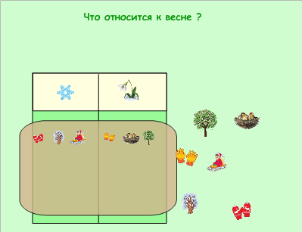
СТРАНИЦА №10. «Где зимующие птицы, а где перелетные?». Детям предлагается всех зимующих птиц поместить в кормушку, а всех перелетных в скворечник. Если задание выполняется правильно, изображение со звуком исчезает.
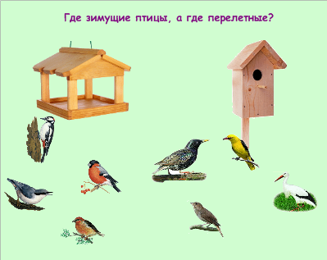

СТРАНИЦА №11. «Поставь правильно цифру». Предлагается соотнести количество перелетных птиц с цифрой. Игра направлена на соотнесение числа и количества, внимания, мышления и ориентировки в пространстве.

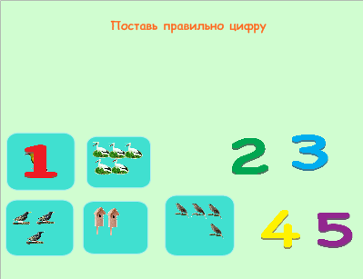
СТРАНИЦА №12. «Какое здесь спряталось слово?». Игра развивает звукобуквенный анализ, а также навыки чтения, внимание и мышление. Дети с помощью стилуса перетаскивают буквы в нужном порядке, составляя слово. Если дети затрудняются, то рядом находится картинка для подсказки.
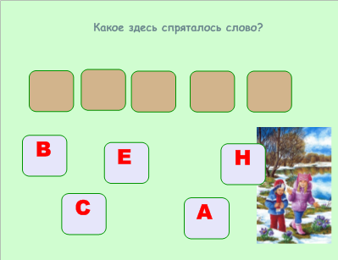

СТРАНИЦА №13. «Угадай по части». Нажимая поочередно на квадраты, дети пытаются отгадать спрятанное изображение. Игра создана для развития целостного восприятия и тренировки в составлении целого из частей.
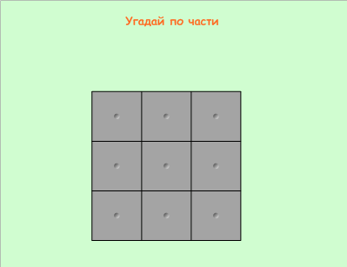

СТРАНИЦА №14. «Собери картинку». Детям предлагается собрать пазл из четырех частей. Для развития целостного восприятия и тренировки в составлении целого из частей.
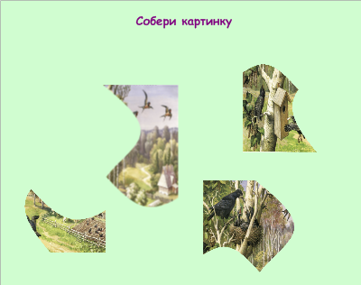
СТРАНИЦА №15. «Волшебная лупа». Дети должны сосчитать количество перелетных птиц изображенных на картинках. Для проверки на пустой квадрат наводится волшебная лупа, и появляется правильная цифра. Игра направлена на соотнесение числа и количества, внимания, мышления и ориентировки в пространстве.

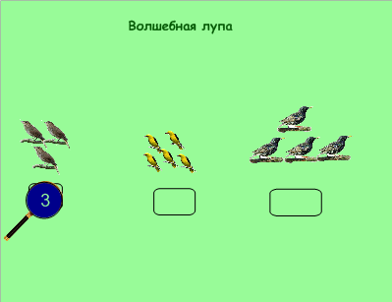

СТРАНИЦА №16 «Какие птицы спрятались в скворечнике?» Детям предлагается найти спрятавшихся в скворечник птиц. Волшебный квадрат перетягивается на скворечник: дети рассматривают и угадывают птиц в скворечнике. Игра направлена на закрепление навыков логического мышления, на развитие зрительного внимания.
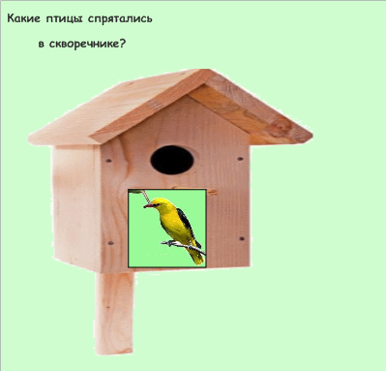

СТРАНИЦА №17 «Волшебные картинки» Использовано занятие «Выбор изображения» (LAT). Детям предлагается щелкнуть по мигающей картинке и назвать ту картинку, на которой остановится инструмент, выбрав один из трех ответов.
